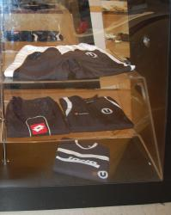

Fanii lui "U" au lasat standul din Iulius Mall fara marfa
SPORT | Nov 12, 2008 16:57:37 | Numar vizualizari: 434
Rating: | - In prezent 0/5 stele.  - 1  - 2  - 3  - 4  - 5 | | tipareste | trimite unui prieten | trimite prin Yahoo!

Standul de prezentare destinat suporterilor Universitatii Cluj, redeschis in Iulius Mall in urma cu aproape doua luni, este in mare criza de produse. Daca la inceput acesta prezenta obiecte din cele mai variate inscriptionate cu insemnele lui „U” si in culorile clubului, acum prin vitrine bate vantul.
Din aceasta cauza, vanzarile au scazut mult in ultima perioada. „Magazinul a fost inchis de doua ori tocmai din lipsa de marfa”, a afirmat una dintre vanzatoare.
Fanii au asaltat la inceput standul, cumparand cele mai interesante obiecte, tricouri cu mesaje de sustinere a echipei, iar acum au mai ramas doar pixuri, insigne, pungi sau echipamente sportive.
„In cel mai scurt timp, vom reaproviziona standul”, a promis ofiterul de presa al Universitatii Cluj, Alin Sutea.
Florina Sur

